سالم سازی آب
ر
مقدمه :
آب یکی از نعمات بزرگ پروردگار است که منشا حیات وسرچشمه زندگی موجودات زنده است.
.اهمیت اب در زندگی بشر به اندازه ای است که بیان وتوجیه کامل آن به دشواری میسر می گرددوبعداز هوا،آب برای سلولهای اهمیت اب در زندگی بشر به اندازه ای است که بیان
وتوجیه کامل آن به دشواری میسر می گرددوبعداز هوا،آب برای سلولهای بدن انسان یا هر موجود زنده دیگر نیاز مبرم است بطوریکه یک انسان بالغ در روز به 5/2لیتر آب جهت شرب نیاز دارد.دررابطه بااهمیت اب سالم وبهداشتی همین بس است که:

آب آشامیدنی سالم وبهداشتی نقش عمده ای در حفظ بهداشت وسلامت عمومی داشته ومی تواند موجب انتقال وانتشار بسیاری از بیماریهای مهم میکروبی ، ویروسی وانگلی مانند: وبا، حصبه،هپاتیت ،فلج اطفال،اسکاریوزیس و...شود.بنابراین در روستاهایی که به هر دلیل آب آنها آلوده بوده وموردتایید مسئولین بهداشتی نمی باشدوهمچنین کوچ نشینان ،میبایست نسبت به سالم سازی آب از طریق جوشاندن یا استفاده از کلرمادر (1% ) اقدام نمود.

*روشهای سالمسازی آب آشامیدنی :

◄نحوه سالمسازی آب به روش جوشاندن:


ساده ترین روش گندزدایی آب جوشاندن آن است .با جوشاندن صحیح آب ، بسیاری ازعوامل بیماریزا نظیر باکتری کیست وتخم انگل از بین میرود.برای سالمسازی مقادیر کم آب درمنازل می توان با جوشاندن به مدت سه دقیقه (اززمان به جوش آمدن) آن را گندزدایی وعاری از میکروب نمودوپس از سرد شدن برای شرب استفاده نمود

◄ نحوه سالمسازی آب به روش کلرمادر (1% ) :
باتوجه به اینکه سالمسازی آب باروش جوشاندن مستلزم مصرف انرژی وصرف زمان زیاد میباشد لذا برای سالمسازی آب در حجم زیاد ودر زمان کم ونیز به علت مقرون به صرفه بودن، استفاده از محلول کلر مادر توصیه میگردد.

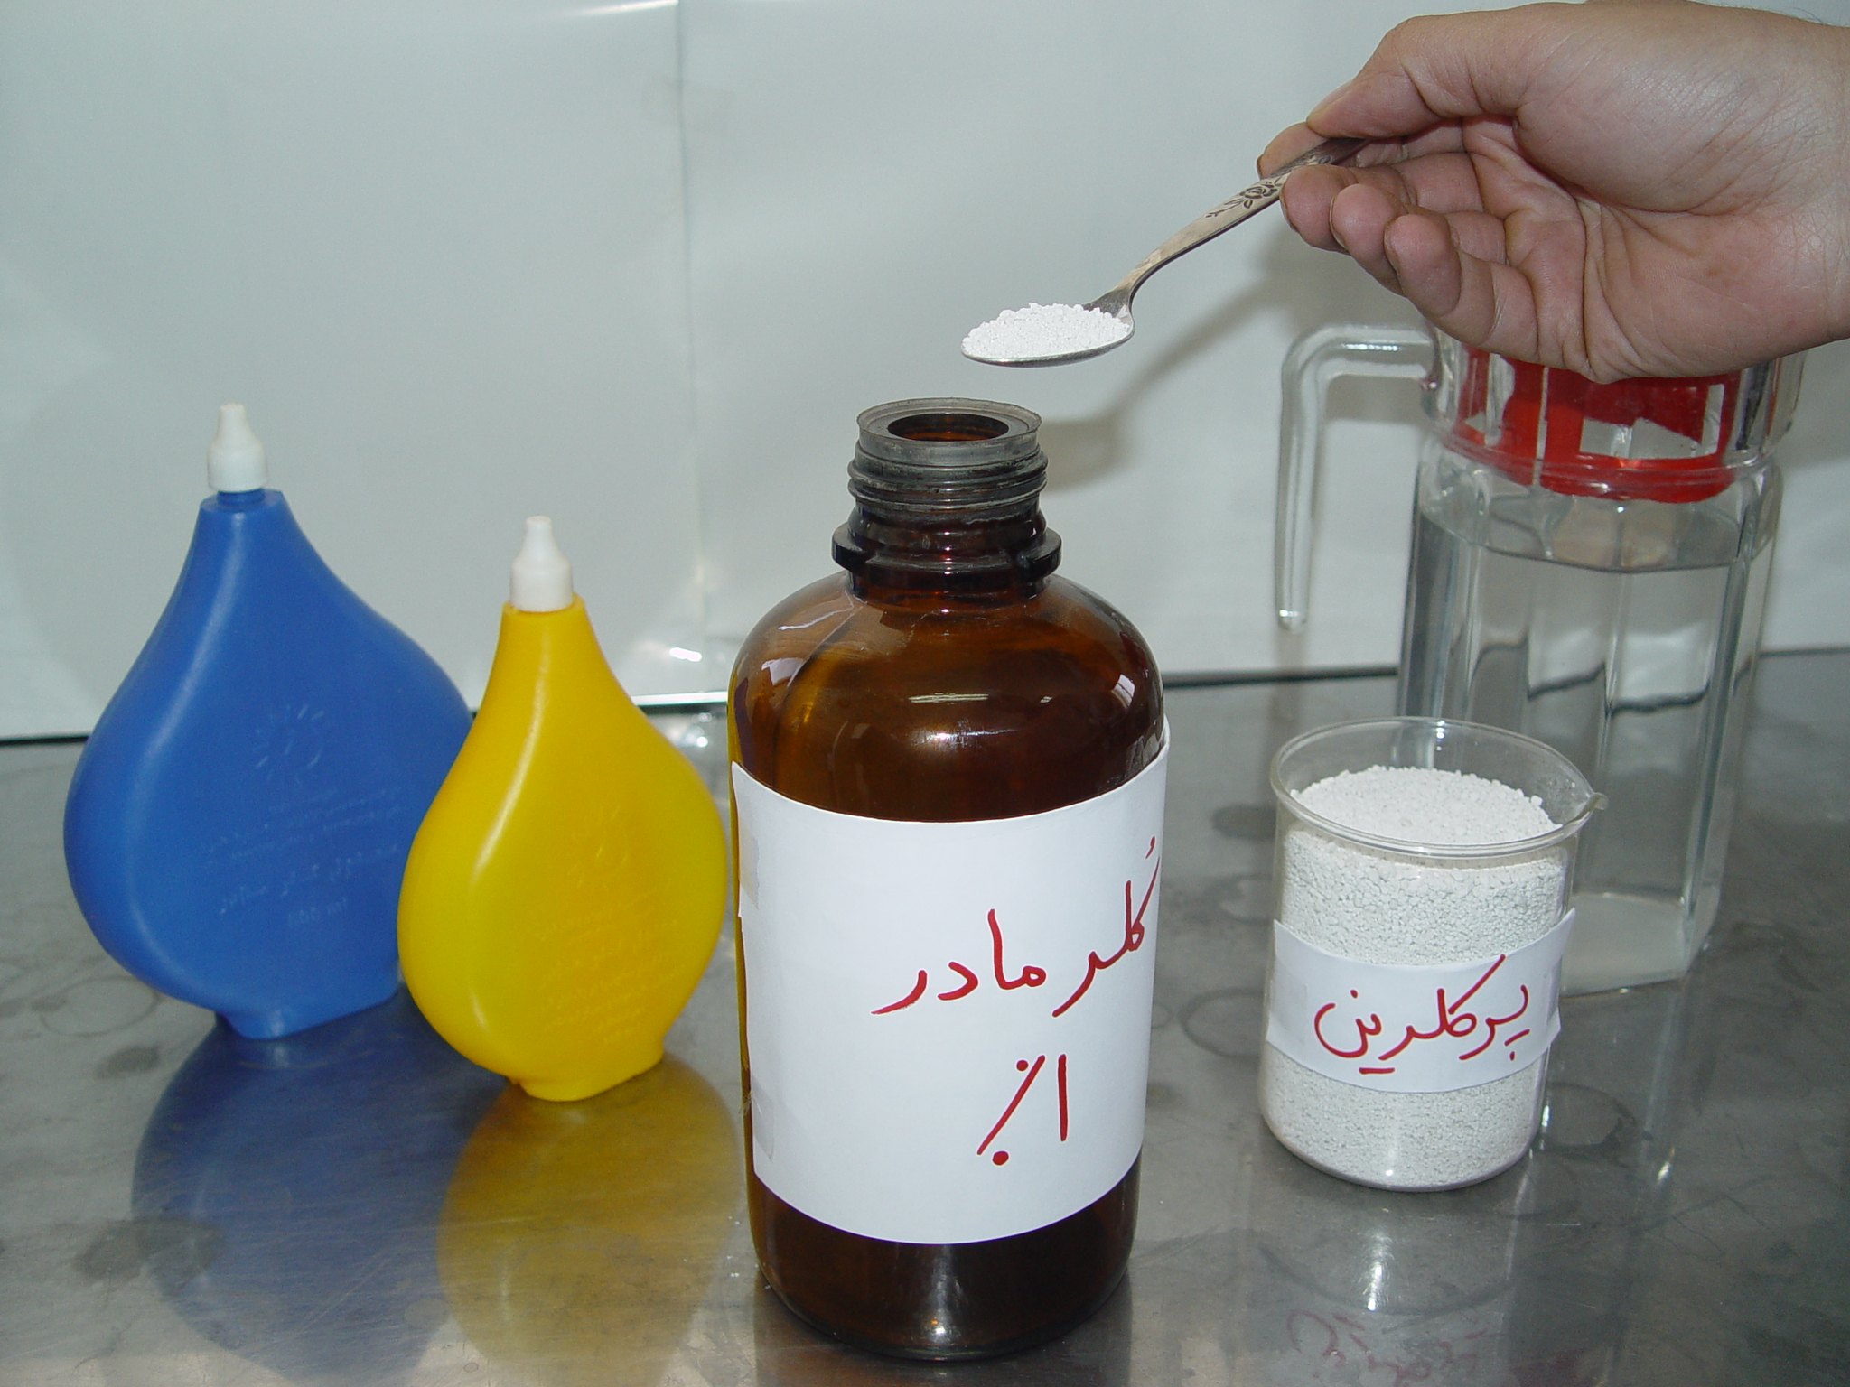

نحوه تهیه کلرمادر یامحلول یک درصدکلر :
پانزده گرم (یک قاشق غذاخوری یا سه قاشق مرباخوری سر صاف) از پودرپرکلرین رادریک ظرف مناسب (بطری تیره رنگ)ریخته آنقدر آب اضافه میکنیم تا حجم محلول به یک لیتر(یک کیلوگرم یا چهار لیوان معمولی)برسد.
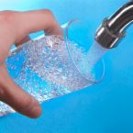

خداوند در قران کریم می فرماید:
)) برای شما از آسمان آب فروفرستیم تا بوسیله آن شما را طاهر وپاکیزه گردانیم)).

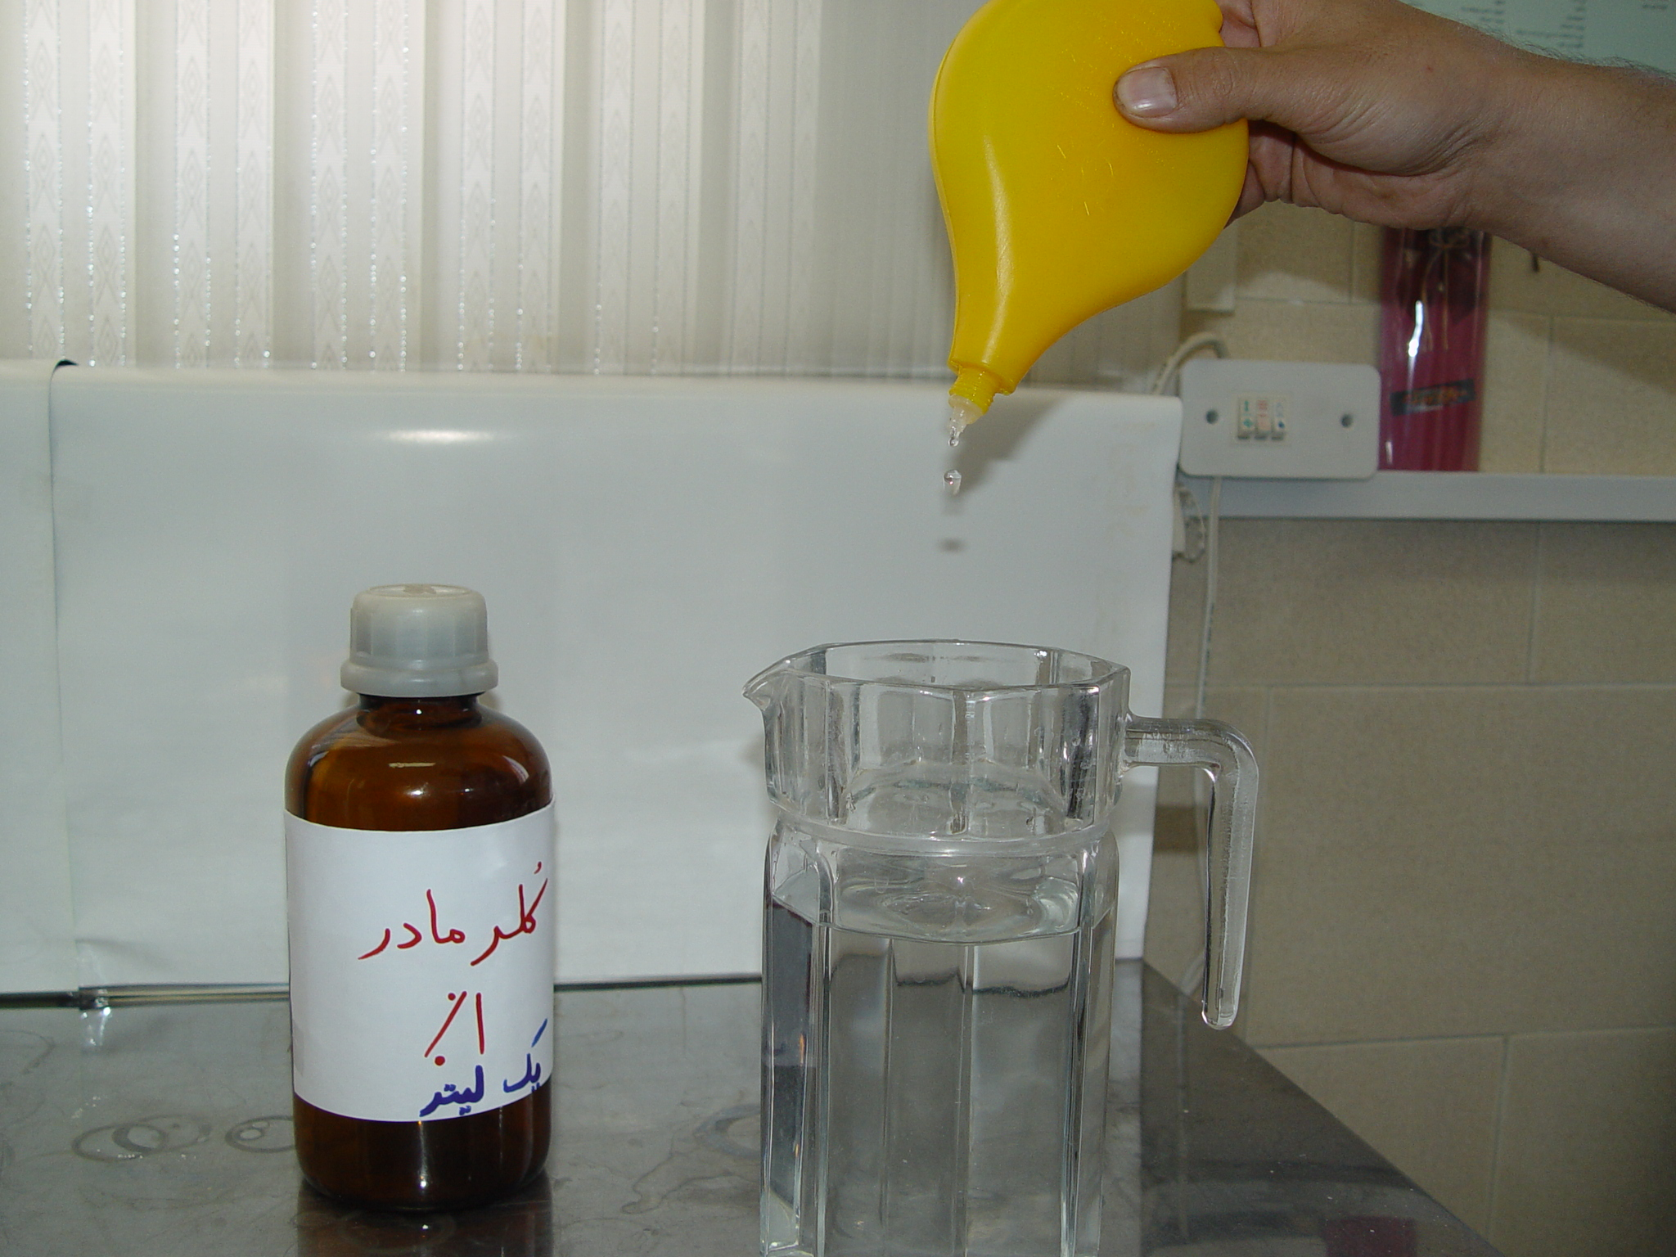

چنین محلولی یک درصد کلر قابل مصرف دارد.3تا7 قطره از این محلول (در این مورد بهورز براساس کیفیت آب مصرفی منطقه خود وبا کلرسنجی پس از اضافه کردن کلر مادر میتواند تعداد قطرات مناسب برای گندزدایی آب منطقه را بدست آورده وبه مردم توصیه نماید)برای کندزدایی یک لیتر آب کافی است.بدیهی است که بعداز نیم ساعت باید میزان کلر باقیمانده را اندازه گیری کرد ودر صورت مطلوب بودن ، نسبت به مصرف آب اقدام نمود

.
نحوه نگهداری محلول کلر مادر :
محلول کلر مادر درجای خنک ودور از نور مستقیم خورشید ودور از دسترس کودکان نگهداری شود.
محلول کلر مادر پس از تهیه ،حداکثر تا 7 روز قابل استفاده میباشد .ودر صورت نگهداری بیش از 7روز ماده موثر آن کاهش می یابد .
آب گندزدایی شده با روشهای فوق باید در ظرف درب دار وبه دور از گرد وغبار و...(جهت جلوگیری از آلوده شدن مجدد) ودر دمای مناسب ، حدالامکان در یخچال نگهداری شود

پس بنابر این زمانی که آب آلوده است باید :

- آب را به مدت 3 دقیقه در حالت جوش نگهدارید و یا اینکه با کلر مادر به طریقی که آموزش داده شد گند زدایی نمایید.
- آب گندزدایی شده را در ظروف درب دار و به دور از گرد و غبار نگه داری کنید
- کلر مادر را بعد از تهیه در ظروف تیره رنگ درب دار و در جای خنک و دور از نور مستقیم خورشید و دور از دسترس کودکان نگه داری کنید.
- زمان نگه داری کلر مادر بعد از تهیه آن به 7 روز است و بعد از این زمان باید دور ریخته شود
- آب گندزدایی شده با کلر مادر پس از نیم ساعت قابل مصرف می باشد .

گروه های هدف این متن آموزشی :
عموم مردم

منابع استفاده شده در تهیه این متن آموزشی :
دستورالعمل های وزارتی

